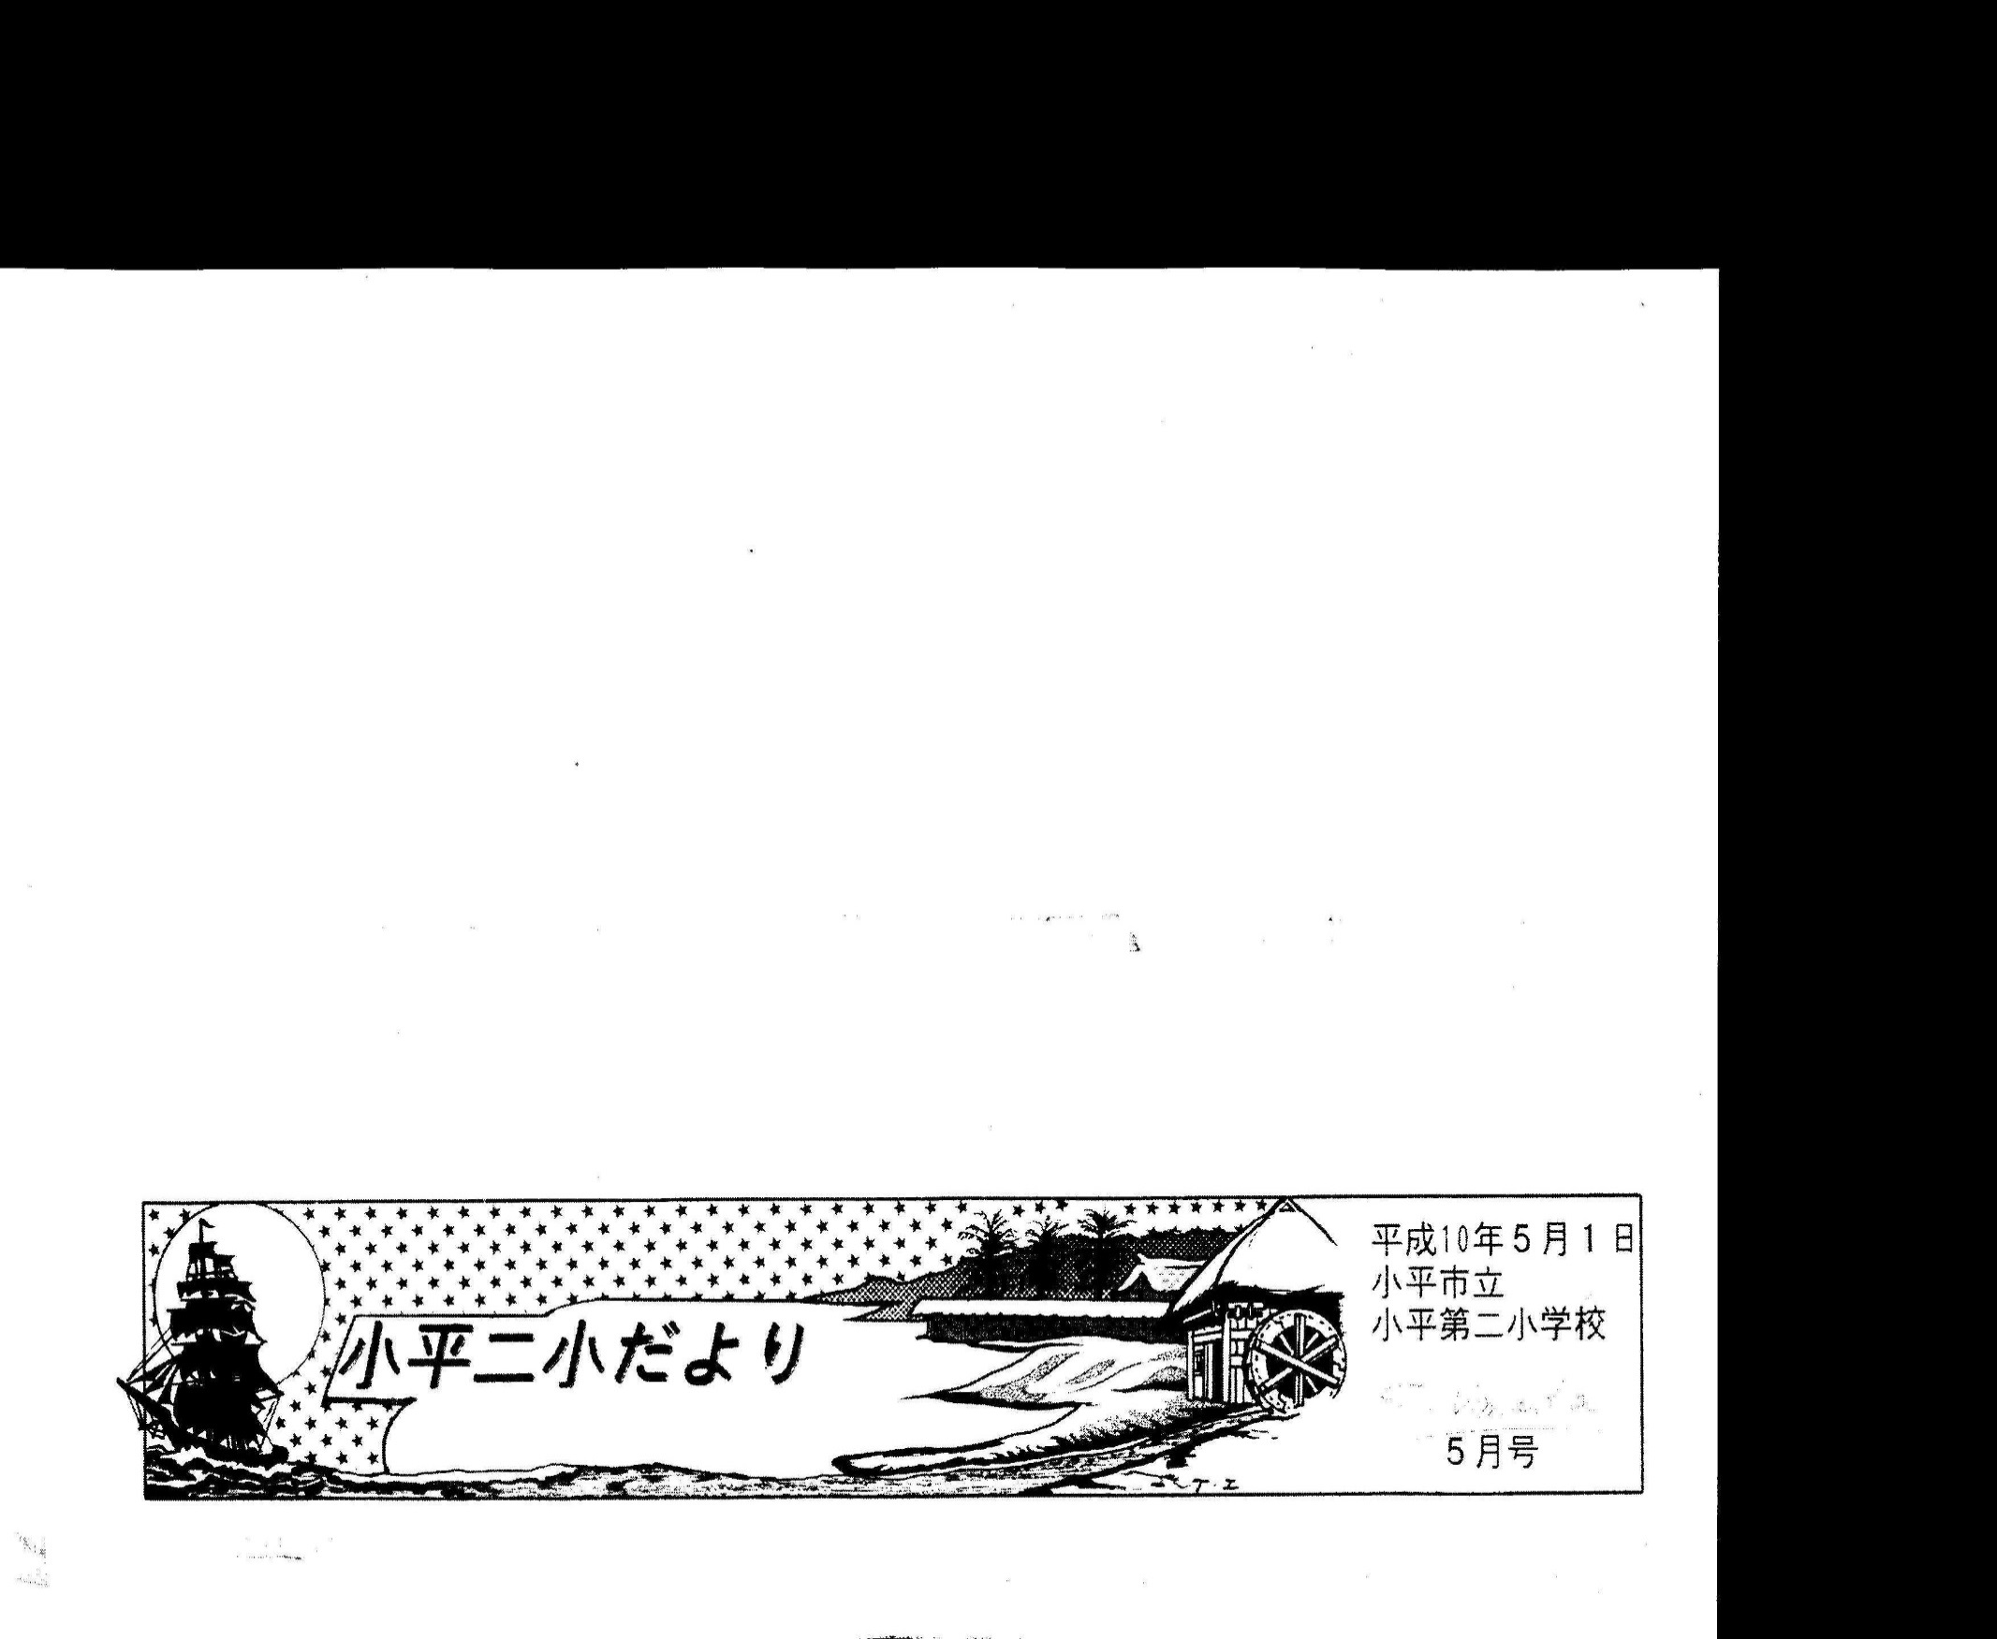
令和８年４月30日
小平市立
小平第二小学校
No．５７４

Mailgakkou@02.kodaira.ed.jp

小平二小は、創立15３年目（開校9８年目）を迎えました

ゴールデンウイークを迎えて
校長 工藤 哲士

風薫る五月を迎えました。新年度が始まって一か月、こどもたちは「あっという間だった」と感じていることと思います。担任の先生や友達にも慣れ、毎日、楽しく笑顔で学校生活を送っています。
さて、こどもたちにとって楽しみなゴールデンウイーク（連休）に入ります。長い休みを利用して、旅行などに出かけるご家庭も多く、こどもたちにとって楽しいことがたくさんあると思います。その一方で、生活のリズムが崩れやすく、心身の疲れが出やすい時期でもあります。
学校では、基本的な生活習慣を整えることを大切にし、一人一人の様子を丁寧に見守りながら、こどもたちが安心して学校生活を送れるようにしていきます。ご家庭でも、早寝・早起き・朝ご飯や学習の準備などについて、引き続きこどもたちを見守っていただければと思います。
特に今年は、はしかが流行していることなどから、引き続き感染症への注意が必要です。また、日々の寒暖差も大きく、体調を崩しやすい時期です。外から帰ったときの手洗いやうがい、こまめな換気などを、引き続き行ってください。
今月も、こどもたちが笑顔で学校生活を送れるよう、私たち教職員一同努めてまいります。保護者・地域の皆様には、引き続きご理解とご協力をどうぞよろしくお願いいたします。

【お知らせ】

○変更点や変化は、直ちにお知らせください。たとえば
①学区内の住所が変わったら →市役所と学校へ連絡
②電話番号が変わったら →学校へ連絡
③緊急連絡先としてお預かりしている勤務先やその電話番号が変わったら →学校へ連絡
④既往症の症状が顕著になったら →学校に連絡
⑤食物アレルギーの原因食物の増減があったら →学校へ連絡
なお変更の場合、学校メールをご活用ください。
○４名の教育実習生を５月1１日より3週間、２年1組、３年3組、４年２組、６年３組で受け入れます。

５月の生活目標 「きまりを守って生活しよう」
○通学路を守って安全に登下校しよう ○登下校の時刻を守ろう
○廊下は静かに右側を歩こう ○遊びの約束を守ろう
スクールカウンセラー 田中 秀明 ０４２－３４１－３０８０（教育相談室直通）
５月 ８日（金） １５日（金） ２２日（金） ※基本的に、金曜日の勤務です。

今月は上記の４つに重点を置いて、安全に生活できるように指導していきます。
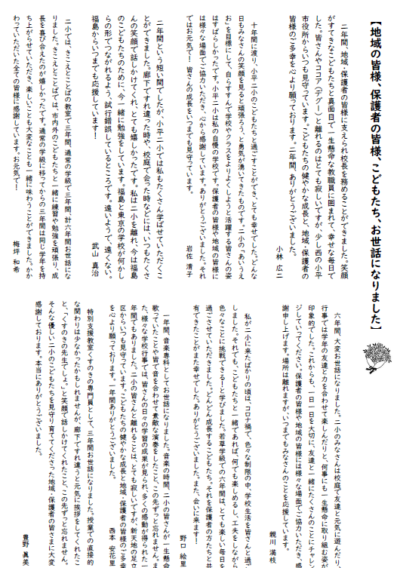

個人情報の観点につき、氏名は記載しておりません。
スクールメールをご確認ください。
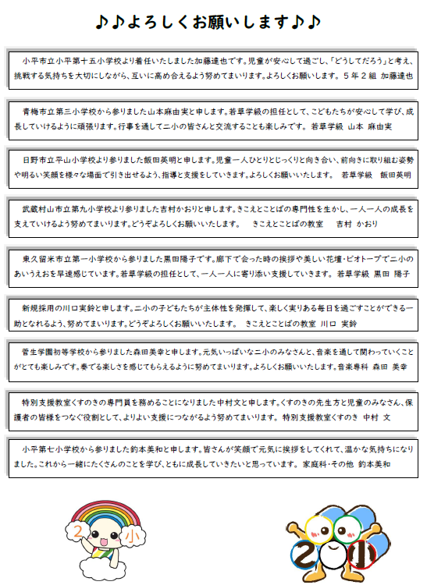

個人情報の観点につき、氏名は記載しておりません。
スクールメールをご確認ください。

